**Jira 6.2.1 破解**

安装前提约定：

OS:Centos 6.5 mini

Jdk:1.7

Mysql:

版本：5.5

库：jira

用户名：jirasa

密码：jira123$

一、Jira 下载

<http://downloads.atlassian.com/software/jira/downloads/atlassian-jira-6.2.1.tar.gz>

二、Jira 安装

tar xf [atlassian-jira-6.2.1.tar.gz](http://downloads.atlassian.com/software/jira/downloads/atlassian-jira-6.2.1.tar.gz) -C /opt

ln -s /opt/atlassian-jira-6.2.1-standalone /opt/jira

设置jira home

/opt/jira/atlassian-jira/WEB-INF/classes/jira-application.properties

jira.home = /opt/jira/home

添加mysql 连接驱动

http://dev.mysql.com/downloads/connector/j/5.1.html

将mysql-connector-java-5.1.30-bin.jar放到/opt/jira/atlassian-jira/WEB-INF/lib/

启动：

/opt/jira/bin/start-jira.sh

安装：

注：安装过程中根据实际情况选择

[http://IP:8080](http://IP:8080/)

重要截图

连接数据库

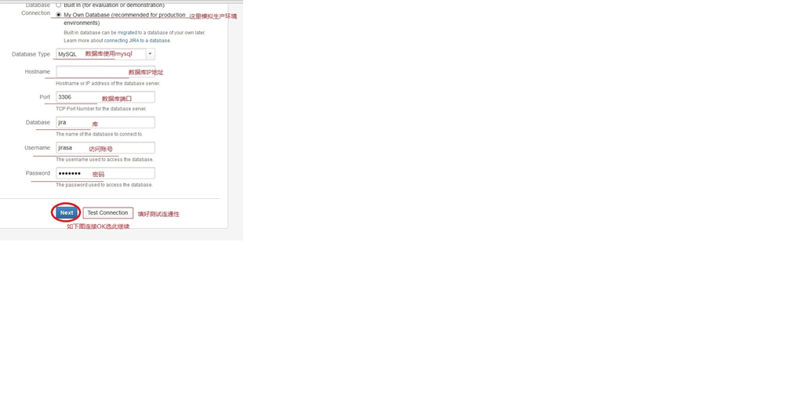

设置APP属性，本文选择的是私有

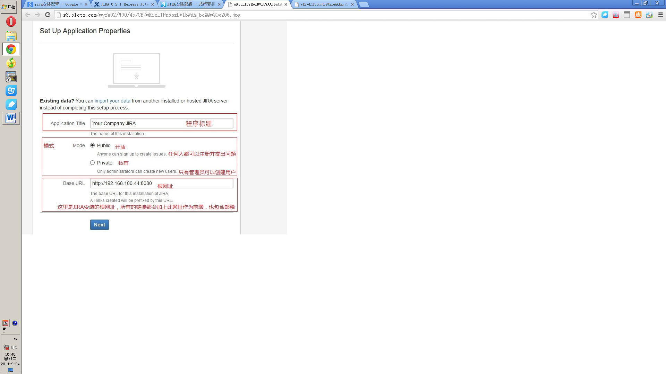

根据实际情况选择

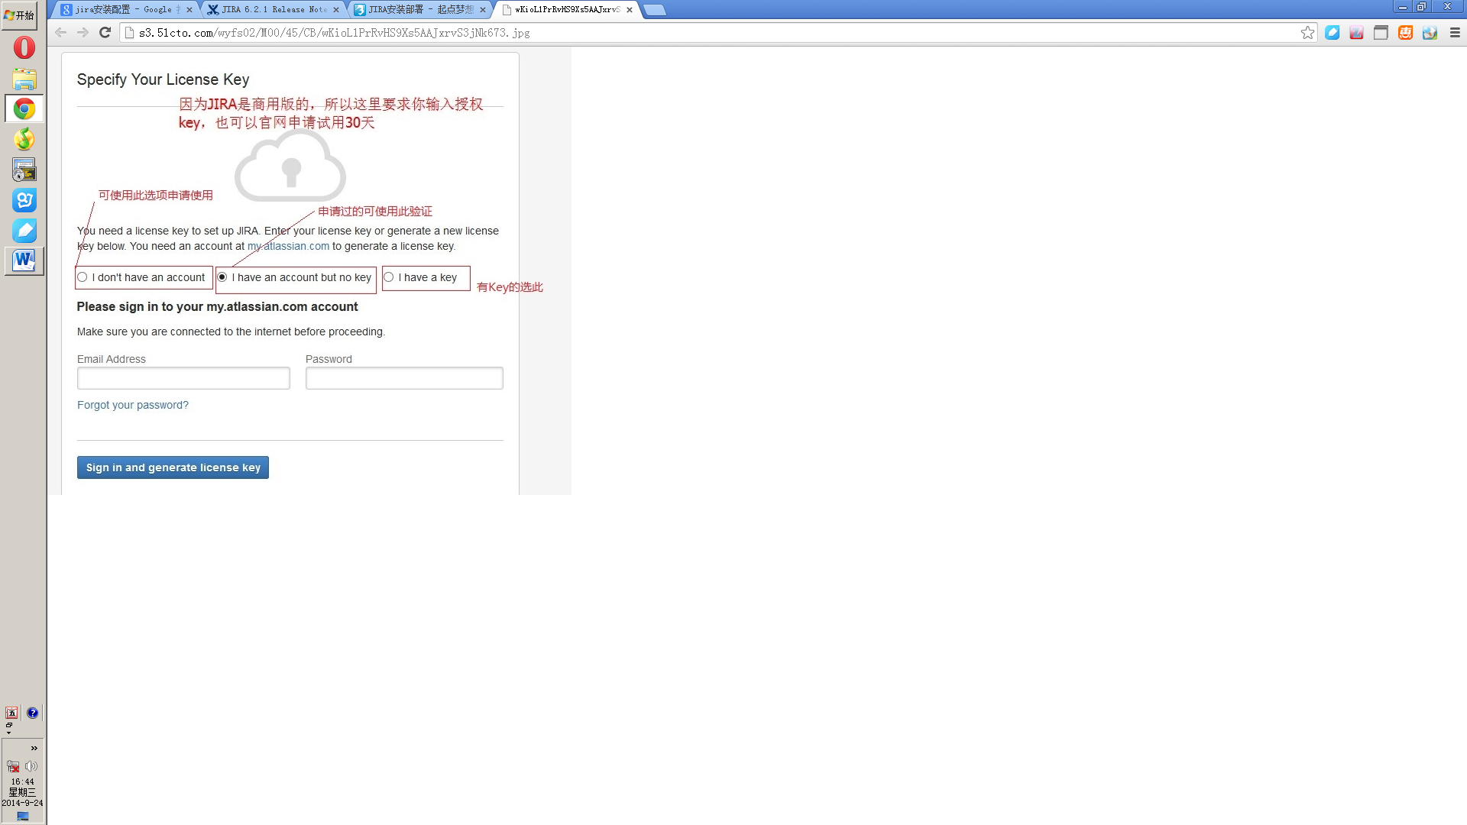

三、Jira 破解

1.汉化

直接将JIRA-6.2.1-language-pack-zh_CN.jar拷贝到/opt/jira/atlassian-jira/WEB-INF/lib

提示：

在配置→系统→编辑设置里面设置默认语言。

2.下载破解文件：

注：文件是破解6.3的，经过测试6.2.1可以正常使用

http://download.csdn.net/download/gavin8/7749019

3.破解方法：

1)替换默认atlassian-extras-2.2.2.jar 这个文件：

路径：/opt/jira/atlassian-jira/WEB-INF/lib

2)将upm补丁追加到 atlassian-bundled-plugins.zip中

路径：/opt/jira/atlassian-jira/WEB-INF/classes

追加方法：

zip -r atlassian-bundled-plugins.zip atlassian-universal-plugin-manager-plugin-2.17.4.jar

3.更新Jira 授权密钥

配置→系统

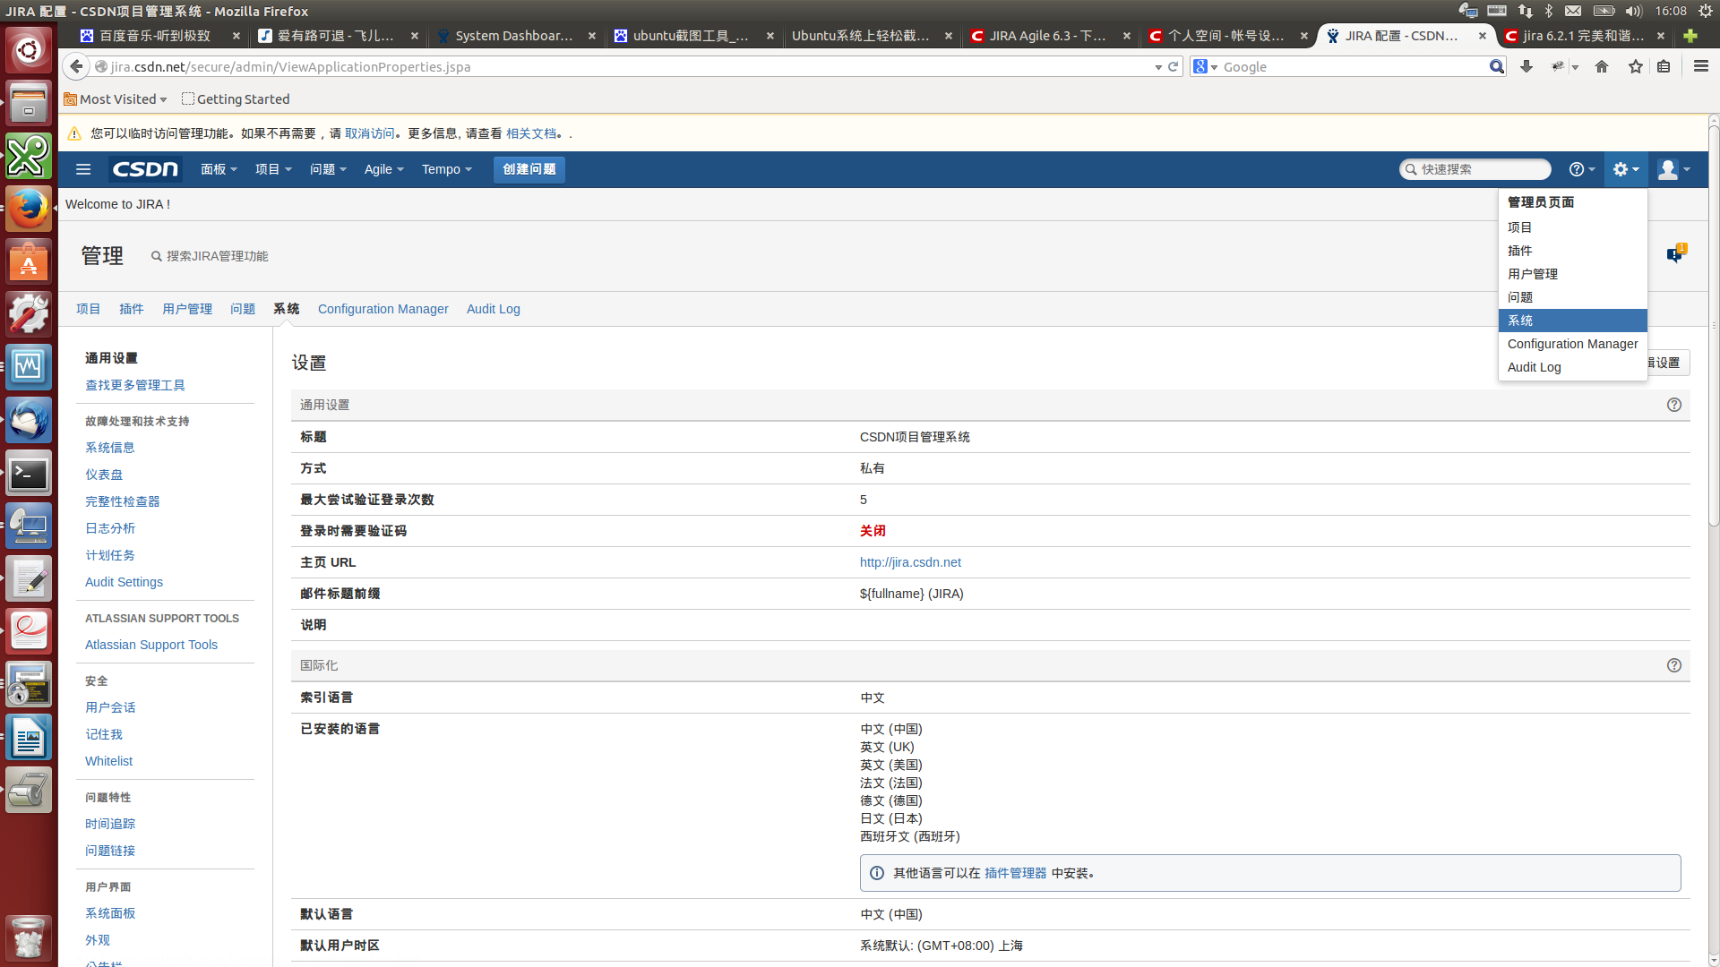

单击授权

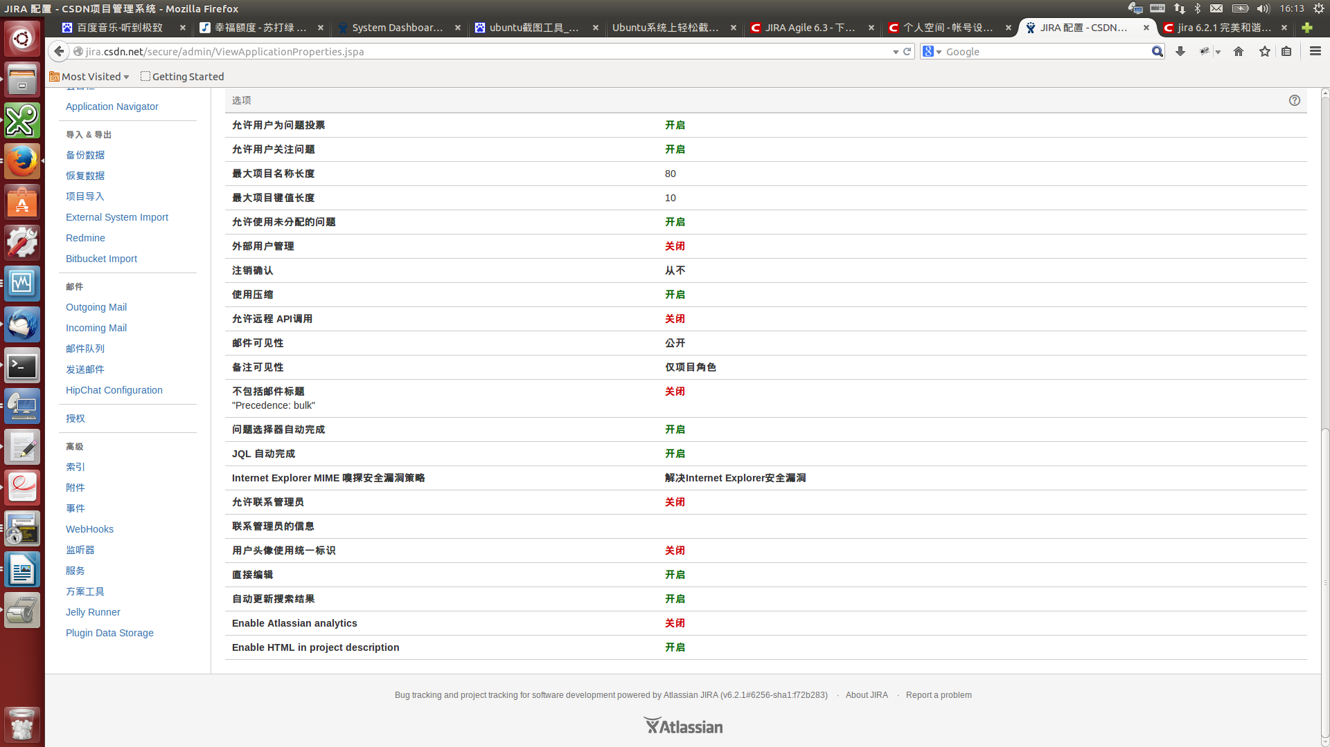

输入授权码

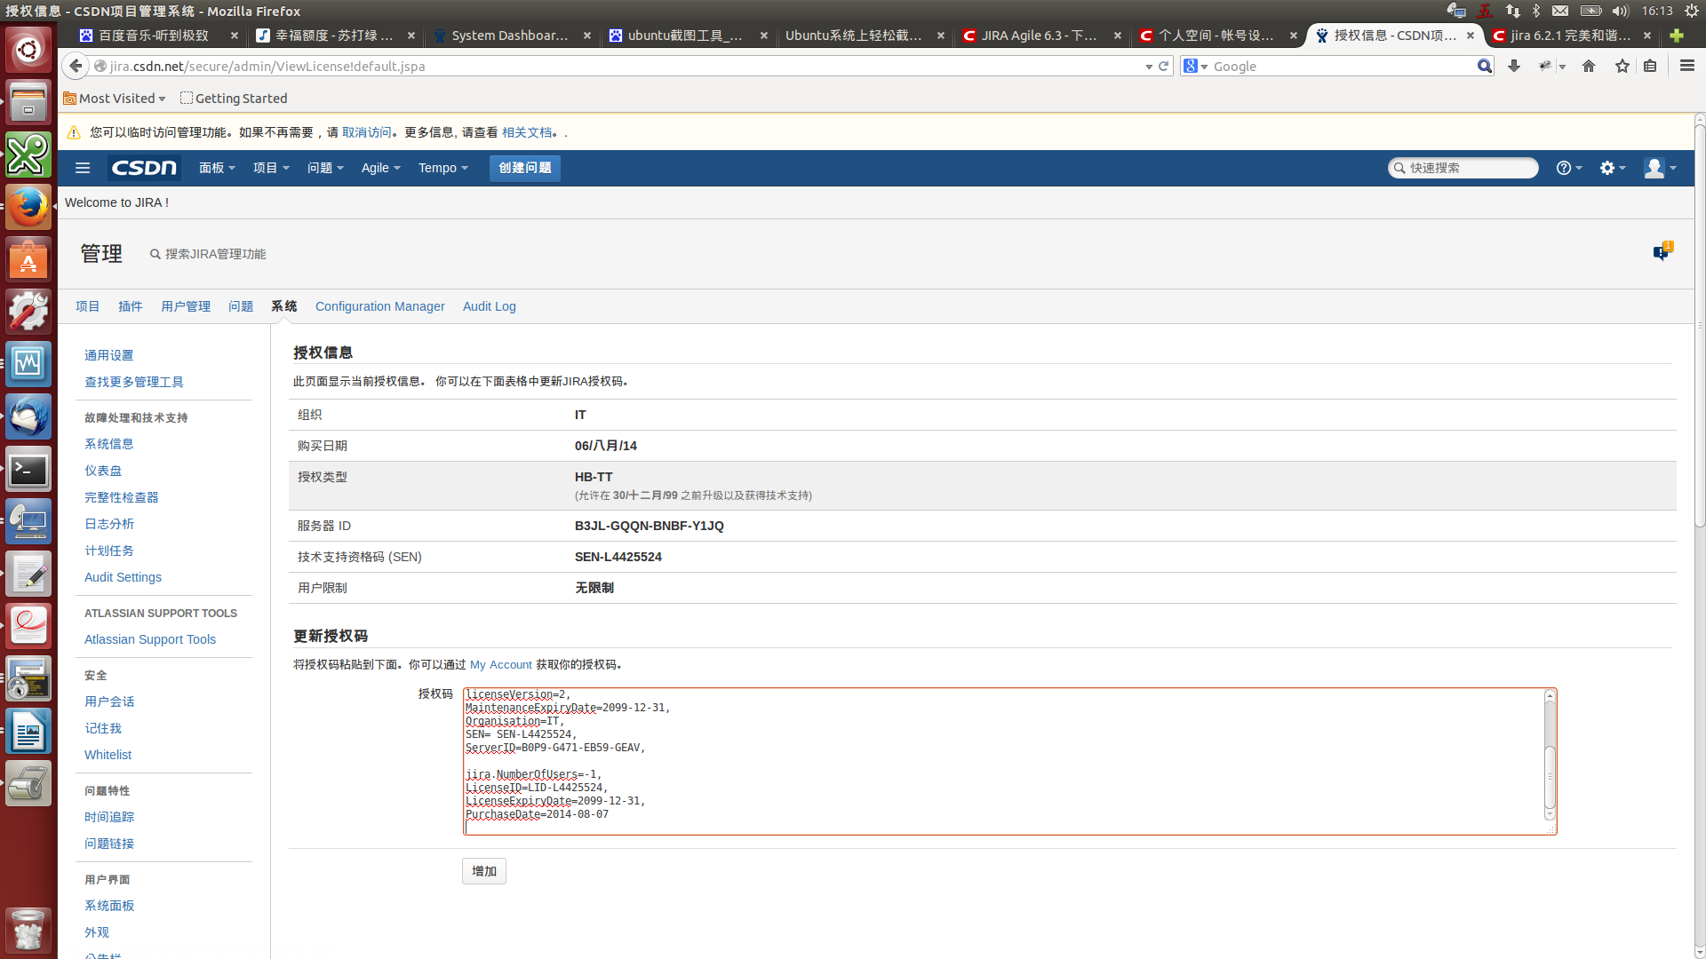

将以下Jira密钥填入授权码文本框，点击增加进行更新，最后用户限制会限制为无限制。

Description=BJ-TEST,

CreationDate=2014-08-07,

jira.LicenseEdition=ENTERPRISE,

Evaluation=false,

jira.LicenseTypeName=COMMERCIAL,

jira.active=true,

licenseVersion=2,

MaintenanceExpiryDate=2099-12-31,

Organisation=IT,

SEN= SEN-L4425524,

ServerID=B0P9-G471-EB59-GEAV,

jira.NumberOfUsers=-1,

LicenseID=LID-L4425524,

LicenseExpiryDate=2099-12-31,

PurchaseDate=2014-08-07

更新Jira Agile授权密钥

系统→插件

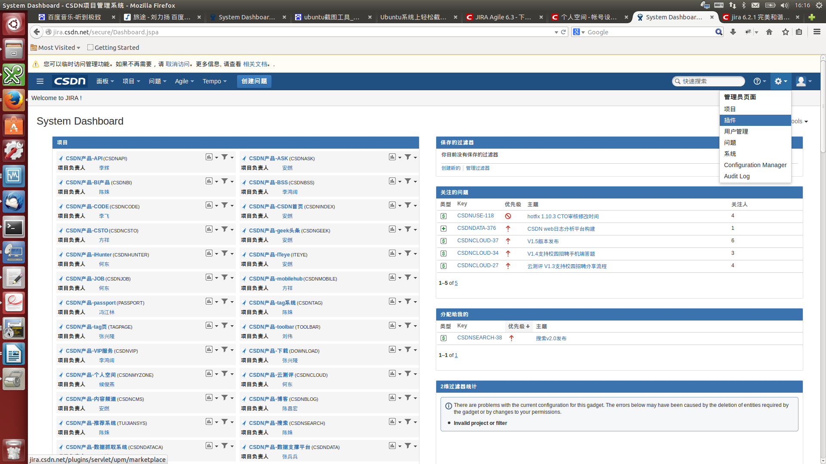

下载并安装插件（有可能需要注册，忘记了）

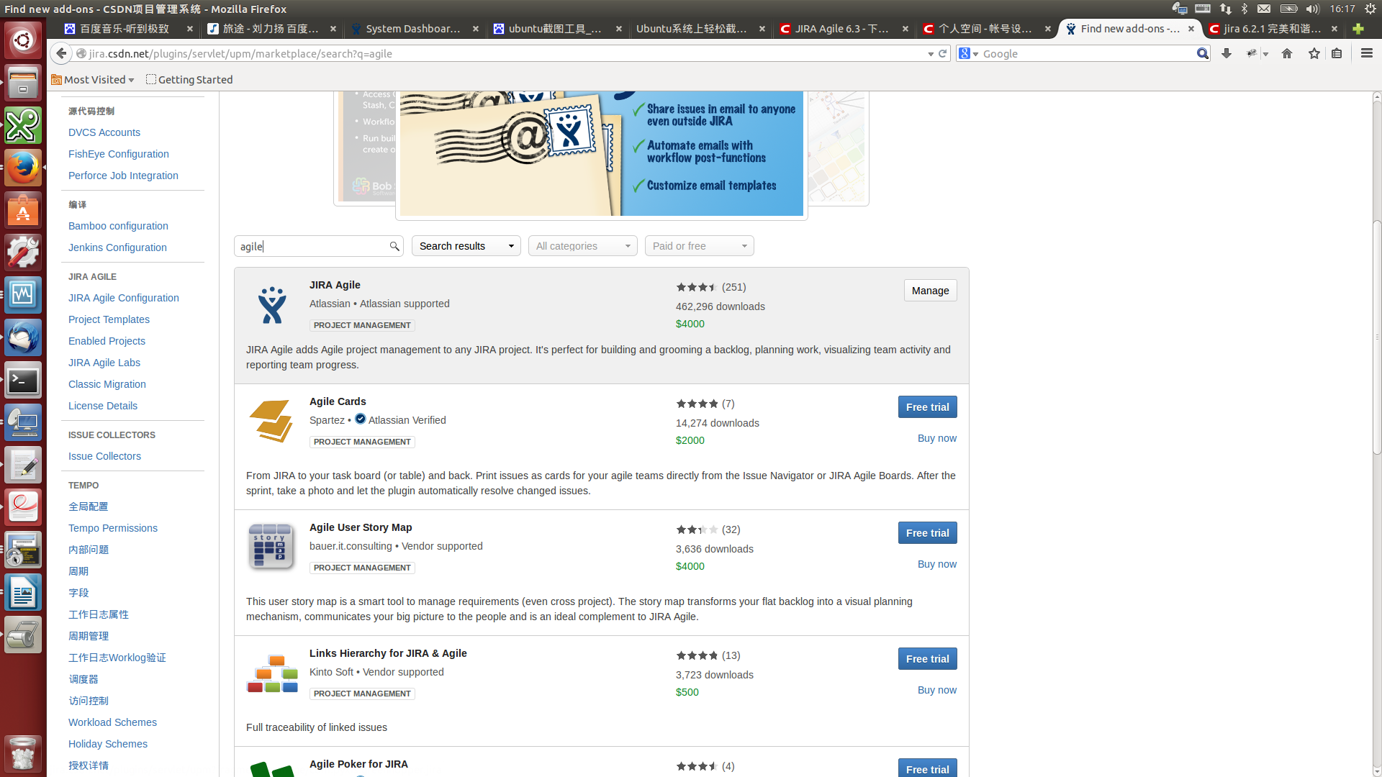

单击Manage add-ons

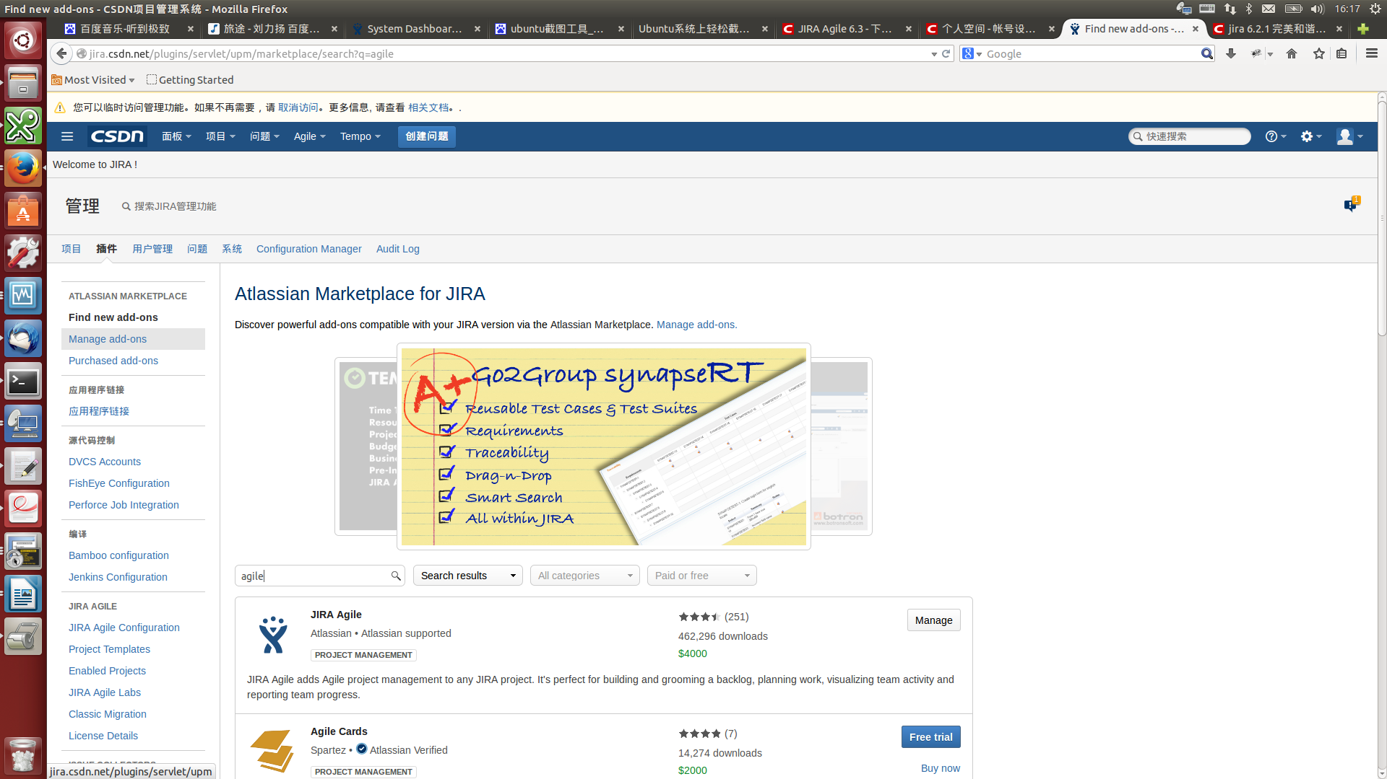

更新license

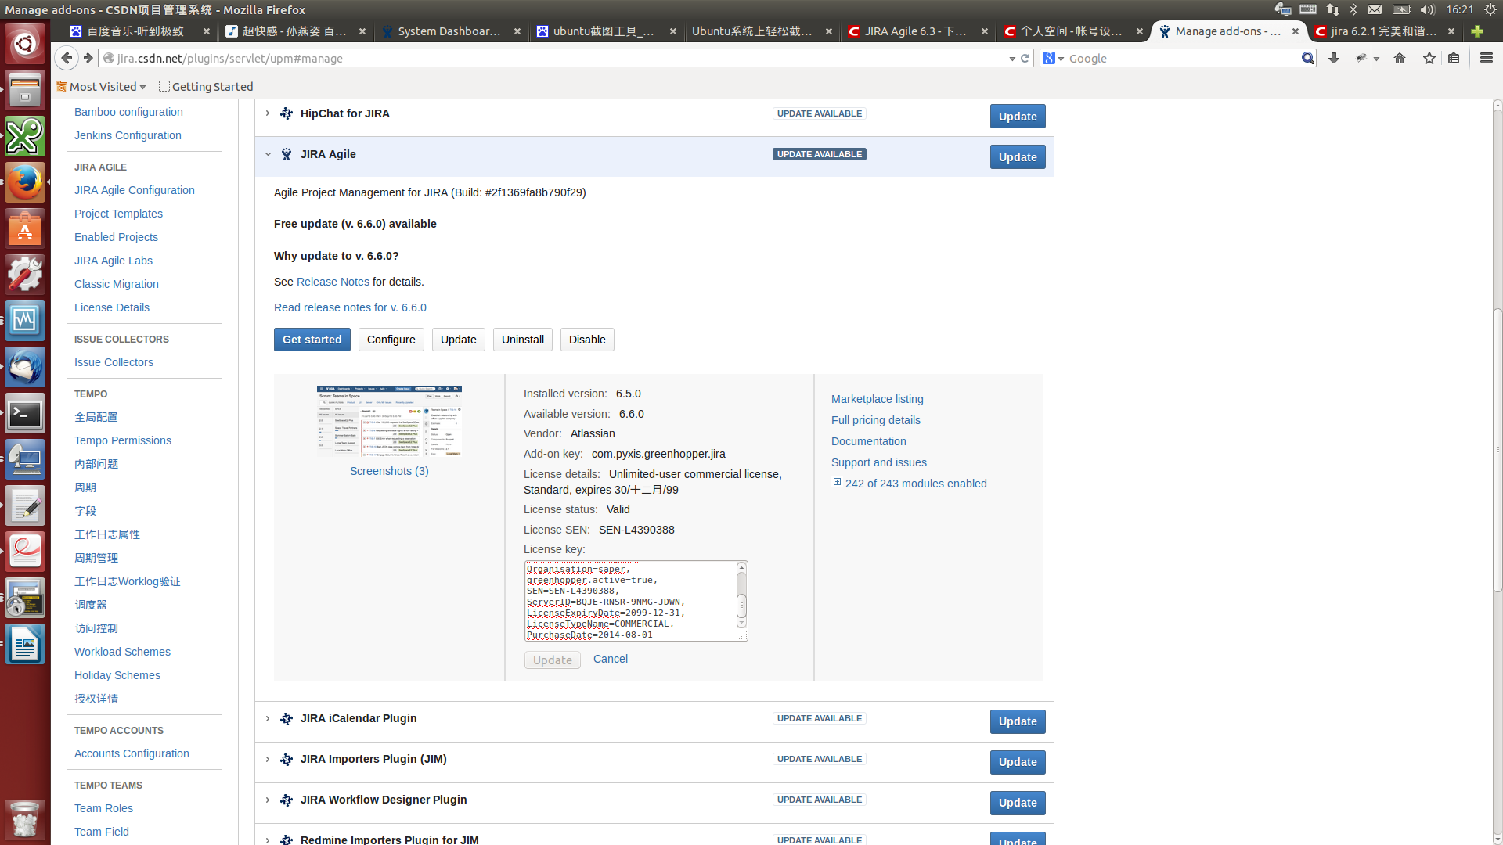

Jira agile License如下：

Description=JIRA Agile (formerly GreenHopper) for JIRA\: Commercial,

NumberOfUsers=-1,

CreationDate=2014-08-09,

Evaluation=false,

greenhopper.LicenseEdition=ENTERPRISE,

licenseVersion=2,

MaintenanceExpiryDate=2099-12-31,

Organisation=saper,

greenhopper.active=true,

SEN=SEN-L4390388,

ServerID=BQJE-RNSR-9NMG-JDWN,

LicenseExpiryDate=2099-12-31,

LicenseTypeName=COMMERCIAL,

PurchaseDate=2014-08-09